Работа 1: Кнопки (создание кнопки запуска модели)

Задание: Создать проект на v-basic, представляющий собой модель по одной из тем курсов физики, математики, информатики, согласованный с преподавателем.

Ход работы:

- Загрузить v-basic и создать файл с именем латинскими буквами (например, model) в папке также названной латинскими буквами. Это необходимо для дальнейшего размещения его на сайте. Сохранить проект в указанную преподавателем папку на диск D. Начальный вид проекта должен быть следующим:
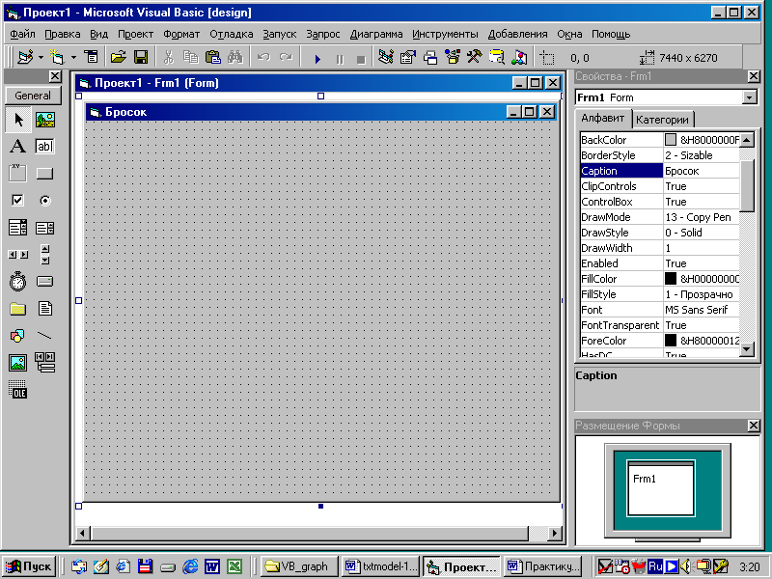

- Щелкните мышкой на форме и в правом окне замените свойство Имя на frm1, свойство Caption на Бросок, а свойство ScaleMode на Пиксель.
- В левом окне щелкните на объекте Кнопка (если навести на него мышку, то появляется надпись CommandButton). Затем наведите крестик мыши на верхний левый угол формы и протягиванием нарисуйте кнопку.
- Щелкните мышкой в правом окне замените свойство Имя на Com1, а свойство Caption на «Пуск модели». Получится следующее:
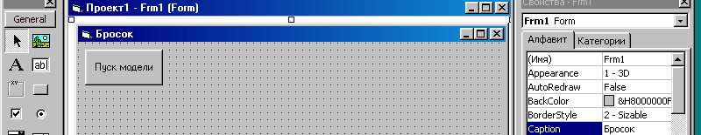

- Дважды щелкните на кнопке. Появится окно со следующим кодом:
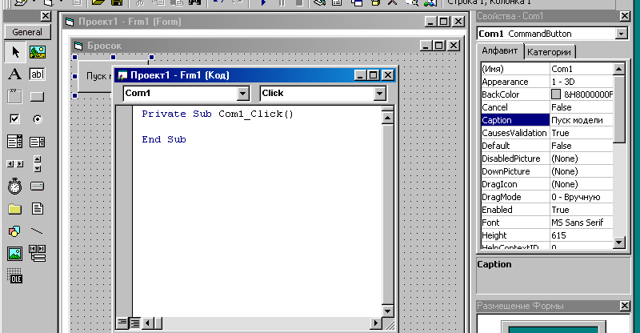

- Для начала внесите в середину программы строку Pic1.Scale (-10, 10)-(10, -10) 'определяем размеры графического поля . Этот код определяет параметры графического окна. Само окно мы создадим позднее. Итоговый код будет следующим:
Private Sub Com1_Click()
Pic1.Scale (-10, 10)-(10, -10) 'определяем размеры графического поля
End Sub
- Сделайте пробный запуск модели. Для этого нажмите синий треугольник на верхней панели. Остановка производится нажатием синего прямоугольника (рядом с треугольником).
- После выполнения всех работ данного практикума проект нужно сохранить в виде ехе-файла. Для этого последовательно выберите в меню команды Файл и Сохранить model.exe.

